Έντυπο Καταγραφής Πληροφοριών και Συγκέντρωσης Εκπαιδευτικού Υλικού για τα Ανοικτά Μαθήματα
Έκδοση: 1.03, Νοέμβριος 2014

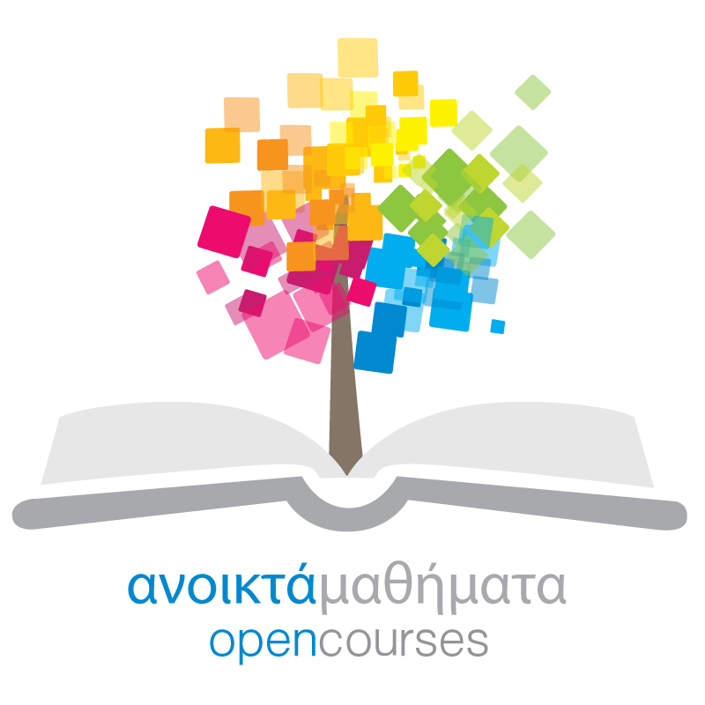

Δράση «Ανοικτά Ακαδημαϊκά Μαθήματα στο Πανεπιστήμιο Αιγαίου»
Σύνδεσμος: http://opencourses.aegean.gr
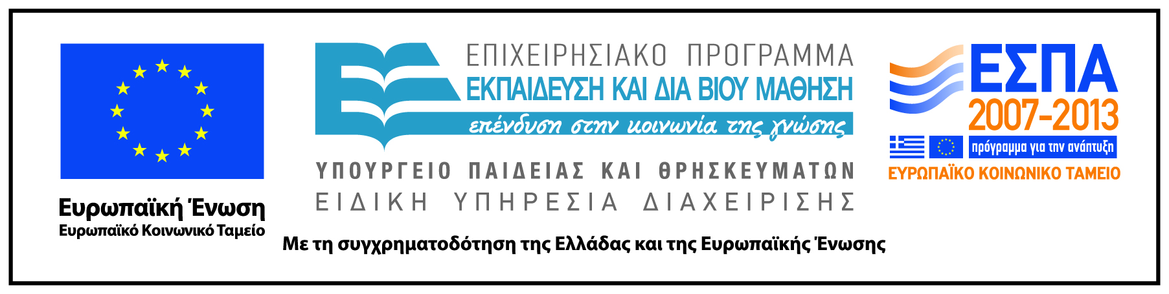

Γενικές Πληροφορίες Μαθήματος
Όνομα διδάσκοντος / διδασκόντων | Πολύκαρπος Καραμούζης
Instructor(s) name | Polikarpos Karamouzis
Τίτλος Μαθήματος | Κοινωνιολογία της Θρησκείας
Δικτυακός τόπος μαθήματος | https://eclass.aegean.gr/courses/TPDE103/
Κωδικός Μαθήματος (Course Code) όπως αναφέρεται στο Φοιτητολόγιο | YB0005
Επίπεδο μαθήματος/Κύκλος σπουδών (Course level/cycle). | Προπτυχιακό (Undergraduate)
Έτος σπουδών (Year of Study): | 2ο
Εξάμηνο (Semester). | Γ΄
Γλώσσα διδασκαλίας | Ελληνική
Περισσότερα για τον/τους διδάσκοντες (More about the instructor(s)). | Προαιρετικά.  Σύνδεσμος σε βιογραφικό ή σύντομο βιογραφικό (έως 10 γραμμές)
Φωτογραφία διδάσκοντος | Προαιρετικά
Περιγραφή μαθήματος | Ανάλυση του όρου "Κοινωνιολογία της θρησκείας"  1. Βασικές θεωρίες της επιστημονικής μελέτης της θρησκείας.  2. Η θρησκεία ως πολιτιστικό φαινόμενο και ως θέμα μελέτης στο σχολείο  3. Παρουσίαση των θρησκειών: Ινδουισμός, Βουδισμός, Ιουδαϊσμός, Χριστιανισμός και Ισλαμισμός  4. Η θρησκεία στις σύγχρονες κοινωνίες
Λέξεις κλειδιά (Keywords) | Θρησκεία, εκπαίδευση, κοινωνιολογία, μελέτη της θρησκείας Ινδουισμός, Βουδισμός, Ιουδαϊσμός, Χριστιανισμός, Ισλάμ.

